**吴忠市利通区扁担沟镇黄沙窝村村庄规划（2023-2035年）**

1. **项目名称**

《利通区扁担沟镇黄沙窝村村庄规划（2023-2035年）》

1. **村庄类型**

黄沙窝村属于“整治改善类”

1. **规划范围**

本次村庄规划范围为黄沙窝村庄范围内全部国土空间，含8个村民小组，总面积1001.97公顷（合15029.55亩）。

1. **规划期限**

规划基期年为 2022年，规划期限为 2023-2035 年；

近期：2023-2025 年；

远期：2026-2035 年。

1. **规划人口**

规划到2025年（近期）：黄沙窝村户籍总人口约2886人，常住人口约1724人。

规划到2035年（远期）：黄沙窝村户籍总人口约2964人，常住人口约1758人。

1. **发展定位**

**瓜果飘香，滨水福地**

以特色瓜果蔬菜种植为经济带动点，以水稻玉米种植为基本发展优势，以休闲旅游为延伸的特色产业型村庄。

1. **国土空间总体布局**

（一）底线管控

根据吴忠市利通区“三区三线”划定结果，黄沙窝村村庄永久基本农田保护面积630.37公顷、耕地保有量689.45公顷、不涉及生态保护红线，不涉及城镇开发边界，黄沙窝村村庄建设边界面积95.16公顷。

（二）国土空间格局

本次规划划定黄沙窝村农业空间面积868.81公顷，占村庄总用地面积的86.71%，生态空间面积为29.22公顷，占村庄总用地面积的2.92%，建设空间面积103.96公顷，占村庄总用地面积的10.37%。

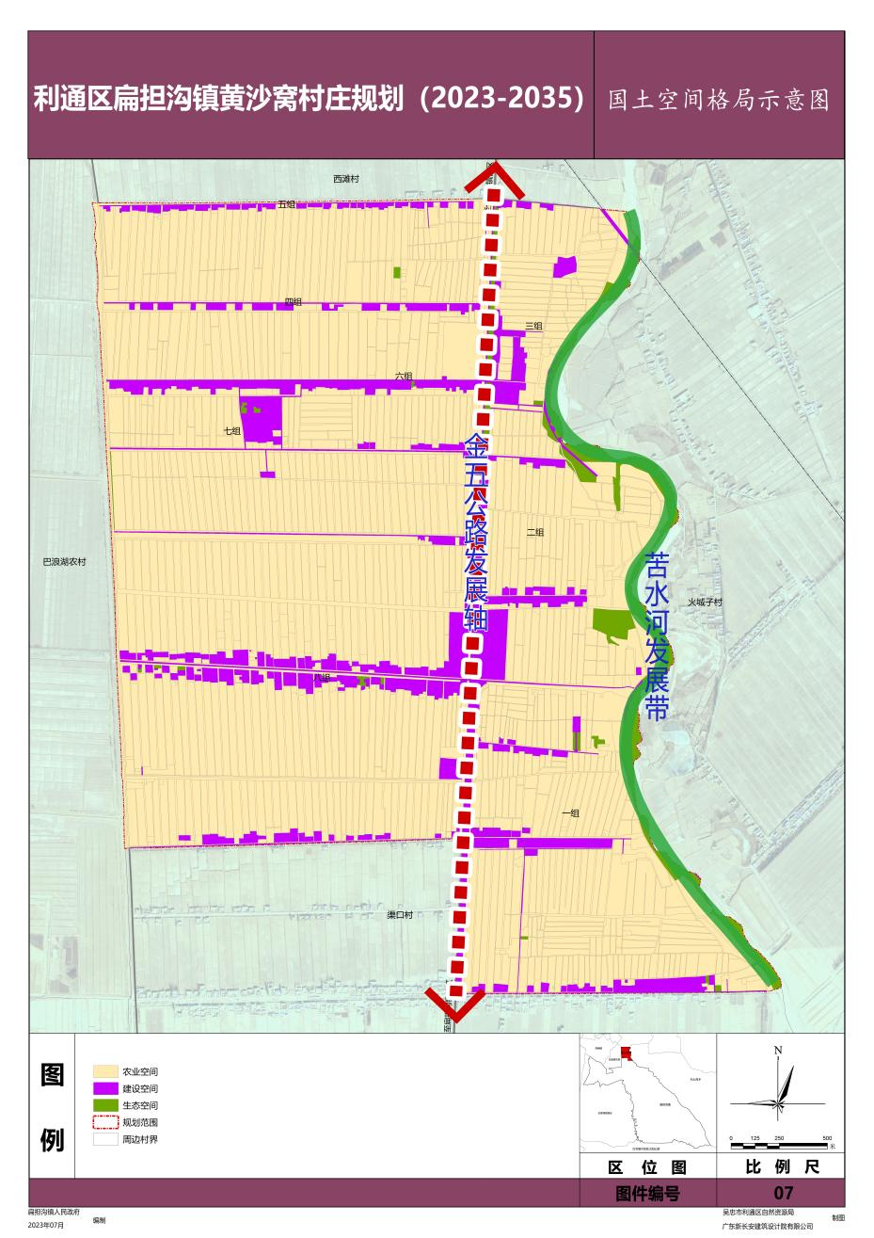

图1-1 黄沙窝村国土空间格局示意图

1. **产业规划**

**定位**：结合扁担沟镇黄沙窝村产业发展现状，着力发展作物轮作种植与季节性简易棚或地膜种植，重点发展蔬菜种植、作物轮作种植与养殖业，依托现状养殖基础与冷链库，利用现状种植条件，发展规模化机械化种植，打造扁担沟镇规模化现代化养殖，高标准粮食种植试点村。规划期形成“**一轴、三区、一带、多点**”的产业发展结构。

**一轴：**以金五公路沿线为发展轴，着重发展沿途商业，形成沿线商业带。

**宜居生活区**

主导功能：公共服务、产业服务

发展指引：依托村委会，提供技术培训、信息收发、政策宣传等产业服务，极大提升村庄基础设施水平，为村民搭建良好的生活服务环境。

**高效农业示范区**

主导功能：经济作物轮作种植与简易拱棚蔬菜种植

发展指引：利用片区内永久基本农田，开展地块修整、滴灌输水等工作，种植优质粮食（玉米、水稻），建设高标准农田。采用作物轮作模式增加经济效益与土地涵养能力，裸露种植与简易拱棚协调种植特色蔬菜瓜果（大地西瓜与小番茄）。尤其是在学校西侧合理安排成规模化的拱棚种植基地，预计最少规模为500个，形成特色种植集聚区。

**特色养殖试点区**

主导功能：绿色养殖基地

发展指引：以现有畜牧养殖为基础，引入先进生态种养方法与生产组织模式，发展适度规模养殖，并实施粪肥资源化利用，促进畜牧养殖粪肥回田，实现生态养殖的农业循环发展。依托现有村庄养殖基地，建设高标准养殖设施棚，绿色养殖肉牛肉羊，整体片区约10公顷，并考虑配套畜畜产品初加工，为未来深加工及黄沙窝精品畜产品打下基础。

**苦水河发展带**

主导功能：农业+旅游休闲

发展指引：充分利用苦水河天然优势，沿河打造一批符合当地特色的民宿，整合村庄资源，规划瓜菜采摘、种植体验、滨水休闲、乡野住宿于一体的综合性乡村旅游路线，打造“留得住、玩得好、来的勤”的黄沙窝乡游形象，充分利用村庄现有规模及扁担沟镇政府的大力支持，让农业不再是单一的农业，增加产业附加值。

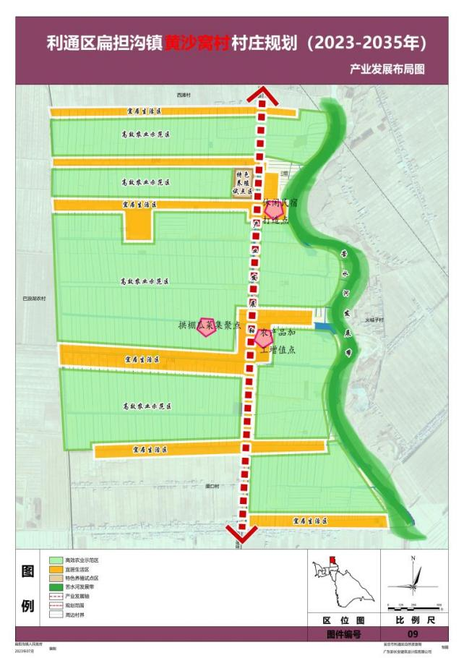

图1-2黄沙窝产业发展规划图

1. **居民点建设规划**

严格执行“一户一宅”政策，新建住宅的宅基地面积按照每户不大于270.00平方米控制。规划拆除农村宅基地面积2.96公顷，为一组、三组、八组以及村内零散宅基地拆迁撤并，至规划期末人口增长需求住宅10宗，拆除宅基地共计27宗，规划期末重建和新增宅基地共计37宗。

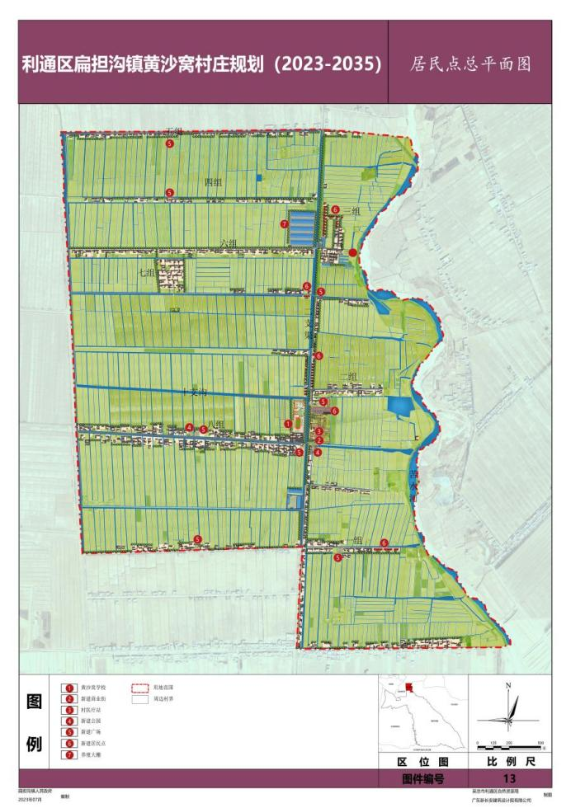

图1-3黄沙窝村规划总平面图

**（一）住宅整治引导**

尊重村落原始肌理和建筑现状特征，妥善处理建筑与环境之间、建筑与建筑之间的关系。

建筑整治按照经济、适用、美观三个原则进行。为村民量身定制，延续村庄传统建筑形式，既能满足生活方式的需求，同时又能体现黄沙窝村所特有的村庄文化特质。

建筑整治遵循切实可行、经济实惠、节约为本的原则，不改变原有建筑结构体系和基本外形，争取用尽量少的投入取得尽量多的成效，以保证在农村地区的实施和推广。

体现环保、节能的原则，尽量保持和利用农村的生态优势，注重节能材料和节能方法的使用和推广。

**（二）C级建筑与部分房屋整治措施**

对村庄现状住宅建筑进行综合评估，保留结构和风貌较好的建筑，对缺乏特色以及安全性较差的建筑进行整治改造或原地翻建。整治措施包括：建筑室内空间与设施改造、建筑细部改造及外部院落空间改造。

建筑室内设施与空间整治对于建筑室内功能布局进行合理化设计，延续村民主要生活习惯和使用空间，改造卫生间、厨房等功能设备，卫生间至少配备水冲式厕所和淋浴设备；厨房间至少配备灶台、水槽、油烟机等设施。

对于屋顶、墙面、门、窗、等建筑细部进行修缮更新。外墙材料统一粉刷，门窗玻璃采用无色玻璃，门窗框建议采用传统样式。屋顶材料采用暖色系瓦，与村庄整体色调保持一致。

**屋顶：**保留整治建筑屋面以修缮修整为主要措施，对于无法修补、需要更新重建的建筑屋顶统一为暖色系，增设保温隔热层，表面鼓励使用新材料瓦面，提高建筑室内保温隔热效果。

**墙面：**保留整治建筑墙面以结构修缮为主要措施，对于现状砖墙墙面、粉刷墙面进行重新修缮，有条件的应增设保温隔热层，以增强建筑墙体的保温隔热性能，墙面与村庄保留建筑保持一致。

**（三）农宅建筑设计方案引导**

**建筑布局：**尊重民风习俗，顺应原有的自然生态环境和地形地貌特征，维持原有村落肌理和建筑风貌，满足生产生活、消防和通风卫生等要求，形成错落有致、规整有序的空间形态。新建农宅严格执行“一户一宅”政策，宅基地面积按照川区每户不大于四分地控制。

|  |  |
| --- | --- |
| 15-1农宅 | 15-2农宅 |
| 图1-4建筑选型1 | 图1-5建筑选型2 |

1. **基础设施与公共服务设施**

**（一）基础设施**

基础设施规划原则为“缺什么补什么，村民需要什么适当考虑增加什么”，主要包括梳理路网结构，完善道路，补齐基础设施短板，配套完善给排水、环卫、电力电信等基础设施，满足村民日常生活需求。

**道路**：本次规划结合实际情况，对现状破损路面0.93km进行维修整治，对2.43km巷道进行道路硬化。综合考虑村庄现状及未来规划，不再单独设置停车场地，而是与村庄公园与村庄空地配套设置临时停车位，对村内进行路灯增设，对村庄进行亮化，共63盏。

**给水**：根据黄沙窝村的实际情况，保证供水安全可靠，对给水管网在使用年限内且能够正常使用管网予以保留。根据村民反映的问题，对现状老旧给水管网进行更换，管网布置采用地下埋设布置方式，管材选用PE给水管。

**排水**：黄沙窝村村庄污水处理模式为城镇带村模式。根据村庄布局、地势情况，规划各村组沿道路单侧增设排水管道，规划污水主管采用管径为600mm双壁波纹管，支管采用管径为400mm与200mm的管道，使用地埋式敷设

**电力电信**：规划保留现状架空敷设的线网，并对老化线路进行更替改造，同时对未覆盖区域补充敷设线网，电力电信线路设置方式仍可采用架空的敷设方式，但架空线路必须规整，沿道路敷设，设杆方式与周边景观相协调。

**燃气供热**：为保持良好的大气环境，黄沙窝村生产生活将使用清洁能源。规划村庄以天然气为主，瓶装液化石油气为辅，规划期末实现天然气全部入户，天然气管网接入扁担沟镇燃气管网，沿支路、巷道敷设，天然气主管道沿金五公路铺设，管径为DN100，次管道沿村庄支路铺设，管径为DN50，每个村组设一个调压箱，管材采用焊接钢管。根据“政府引导、市场运作、合理负担、惠及民生”的原则，按照“宜气则气、宜电则电、多能互补”的技术路线，实施清洁取暖改造，在保障居民安全有效取暖的前提下，选择符合实际的供暖方式，有计划、有步骤地实施居民生活清洁取暖工程，不断提高清洁能源供暖普及率和供暖水平，全面推进冬季取暖清洁化。

**（二）公共服务设施**

**公共管理：**规划提升改造党群服务中心构建村庄综合管理服务的中心。

**医疗卫生：**黄沙窝村现有卫生室1处，位于黄沙窝学校东侧，规划改造提升为标准化卫生室，规划增加医药品类与数量满足村民感冒发烧等轻微疾病的医治需求。

**文体：**全村现状共有广场2处，一处位于村委会，一处位于六队。辐射范围较小，无法满足村民生活需求；规划在黄沙窝六组新建1处游园，提高村庄绿化率，为村民提供休闲游憩场所；在一组新建2处、二组、四组、五组、八组分别建设广场，配套健身器材，增设休息座椅，配套相应临时停车位与生态停车位。为附近的村民提供便捷的公共活动场所。

**教育设施：**黄沙窝村村庄范围内有中小学一所，现使用良好，能够满足村庄及周围的适龄儿童，本次不再新增教育设施。

**商业服务：**基于村庄良好的交通条件，在村庄已废弃原机关单位用地改造为商业集市形式。

1. **近期行动计划**

黄沙窝村村近期内重点建设项目涉及国土综合整治与生态修复、基础设施和公共服务设施、产业发展、人居环境整治等建设内容，建设总投资5660.7万元。

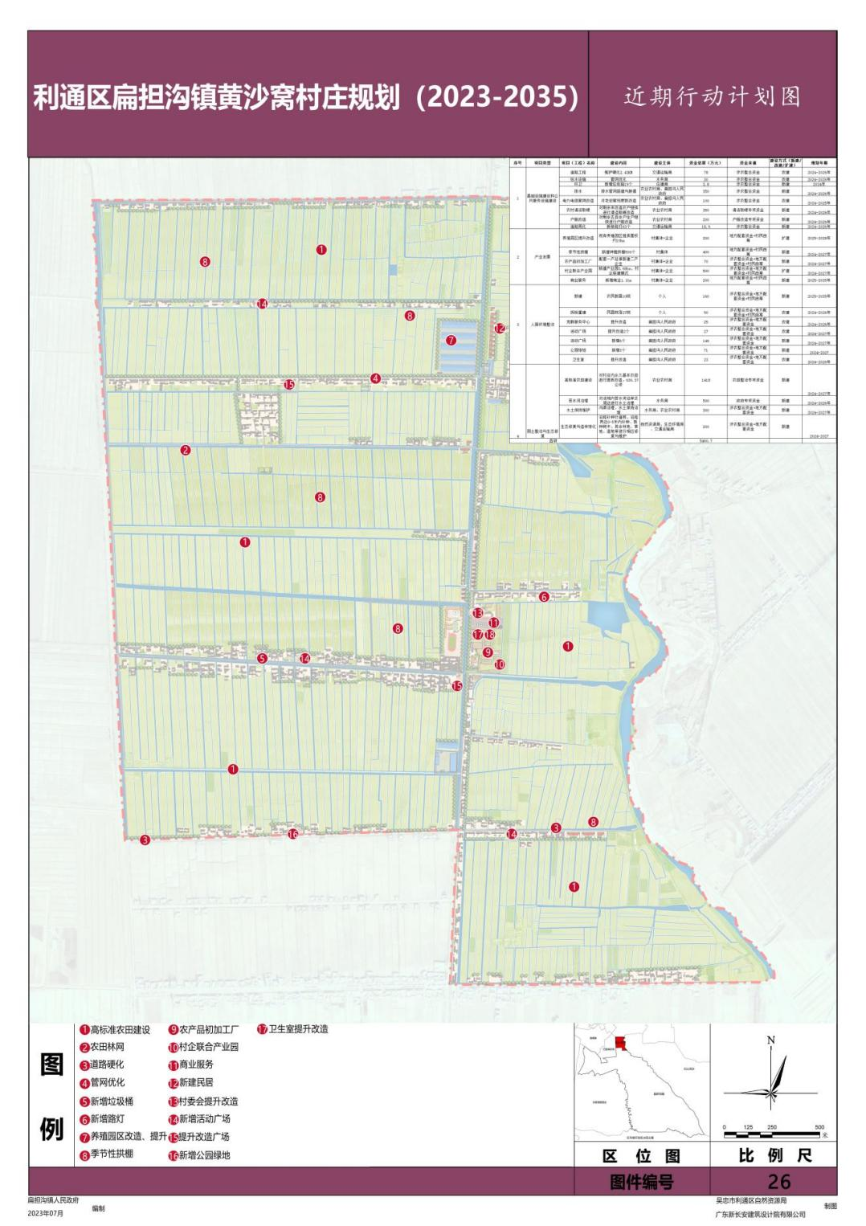

图1-6黄沙窝村近期行动